**CENTRO EDUCATIVO SANTA ROSA**

**INFORME DE GESTION Y RENDICION DE CUENTAS AÑO 2017**

**“EDUCANDO PARA EL FORTALECIMIENTO Y EL DESEMPEÑO INTEGRAL DE LOS NIÑOS EN RELACION CON SUS PROYECTOS DE VIDA”**

**SAN CARLOS – CORDOBA**

**AÑO 2017**

ENTIDAD TERRITORIAL: Córdoba

MUNICIPIO: San Carlos

DIRECCION: Corregimiento de santa rosa calle principal

MODALIDAD: Académica

NATURALEZA: Oficial

CALENDARIO: A

JORNADA: Única

CARÁCTER: Mixto

RESOLUCION DE APROBACION N°000228 de febrero 02 del 2017 sed Córdoba

NIVELES: Preescolar, Básica Primaria y básica secundaria hasta grado 9°

EMAIL: ee_22367800048401@hotmail.com

Nit: 900175366-6

**Que es rendición de cuentas?**

La rendición de cuentas es el proceso en el cual las administraciones públicas del orden Nacional y Territorial y los servidores públicos comunican, explican y argumentan sus acciones a la sociedad” (MEN, 2007). La conforma el conjunto de acciones planificadas y su puesta en marcha por las instituciones del Estado con el objeto de informar a la sociedad acerca de las acciones y resultados producto de su gestión y permite recibir aportes de los ciudadanos para mejorar su desempeño.

**REFERENTES PARA LA RENDICION DE CUENTAS**

Principios constitucionales: transparencia, responsabilidad, eficacia, eficiencia e imparcialidad y participación ciudadana en el manejo de los recursos públicos y los proyectos presentados.

Documentos de política: Plan Nacional de Desarrollo, Plan de Desarrollo Territorial, Plan Educativo Institucional, Plan de Mejoramiento Institucional.

Marco Legal: Constitución Política, Ley 115 de 1994, Ley 715 de 2001, la Ley 489 de 1998 y la Ley 1474 de 2011, Decreto 4791 de 2008, Decreto 1860 de 1994, Directiva Ministerial No. 22 del 21 de julio de 2010.

El Centro Educativo Santa Rosa inicio el año 2002 con dos sedes mediante Resolución emanada de la Secretaría de Educación Departamental, muestra en el 2010 una disminución considerable de su población estudiantil debido a la falta de docentes por necesidad del servicio educativo ya que en la sede principal se contaba con dos (2) docentes y en la sede la barra con cuatro (4) docentes.

Para el año 2012 se realiza gestiones por necesidad del servicio educativo de docentes en el nivel de educación básica primaria y se formula la necesidad de ampliación de cobertura debido que la gran mayoría de estudiantes son de zonas dispersas dando lugar a la apertura para el año 2014 del grado sexto del nivel de educación básica secundaria, apertura del grado séptimo (7) año 2015 y la apertura del grado octavo (8) año 2016, contando con una planta docente de 10 en el nivel de educación básica primaria y cuatro docentes hasta grado octavo del nivel de educación básica secundaria.

Para la fecha del 26 de julio del 2016 el Centro Educativo cuenta con cinco sedes (5) mediante resolución emanada por la secretaria de educación departamental debido a la integración del Centro Educativo el Recreo al Centro Educativo Santa Rosa.

Por lo tanto aumenta la planta de docentes del Centro Educativo Santa Rosa de 18 en el nivel de educación básica primaria, 4 docentes en el nivel de educación básica secundaria y dos (2) tutores del Programa Todos Aprender.

El Centro Educativo atiende en el 2017 a 374 estudiantes distribuidos en las sedes Principal con 91 estudiantes de preescolar , primaria y 88 estudiantes en básica secundaria , el recreo con 58 estudiantes de preescolar y primaria , lamedero 31 estudiantes de preescolar y primaria y arroyo burgos con 32 estudiantes de preescolar y primaria.

En el año 2017 el Centro Educativo por ampliación del servicio educativo ofrece el grado Noveno (9°) del nivel de educación básica secundaria en la sede principal mediante resolución N°000228 de febrero 02 del 2017 sed Córdoba.

En el año 2017 se Integra la Sede La Barra Belén del Centro Educativo Santa Rosa del municipio de San Carlos a la Institución Educativa San José de Laguneta del Municipio de Ciénaga de Oro, mediante resolución N°001076 de abril 26 del 2017 sed Córdoba y que a través de la resolución N°001219 de mayo 15 del 2017 sed Córdoba se aclara el artículo 8 de la resolución N°001076 de abril 26 del 2017 sed Córdoba.

En el año 2017 el Centro Educativo Implementa Jornada Única mediante resolución N°003384 de noviembre 22 del 2017 sed Córdoba, desde los niveles de educación preescolar, primaria y básica secundaria en todas las sedes educativas.

En el año 2017 en el Centro Educativo por ampliación del servicio educativo ofrecerá el grado Décimo (10°) del nivel de educación Media Académica en la sede principal con Jornada Única mediante resolución N°003806 de diciembre 05 del 2017 sed Córdoba para el año 2018.

* Porcentaje de educadores participando en el plan de formación: 100 % (SED Córdoba, SED Municipal.)
* Porcentaje de estudiantes con BAJOS DESEMPEÑOS el año escolar en preescolar y básica : 8.5 %
* Porcentaje de deserción intraanual en preescolar y básica : 0,00 %

**INNOVACION Y PERTINENCIA**

* Número de estudiantes promedio por computador en el establecimiento educativo: 5,34 %
* Porcentaje de matrícula con acceso a internet: sede Principal : 100% - sede El Recreo : 0,0% - sede Lamedero 0,0% - sede Arroyo Burgos 0,0%

**MODELO DE GESTION**

* Porcentaje de ejecución de los recursos de los Fondos de Servicios educativos por concepto de gasto: .100 %
* Porcentaje de cumplimiento del Plan de mejoramiento institucional: 85 % (algunas metas cumplidas y no cumplidas)

**RESULTADOS SABER 3° y 5° - 2017**

|  |  |  |  |
| --- | --- | --- | --- |
| **CENTRO EDUCATIVO SANTA ROSA** | | | |
|  | | | |
| DATOS 2016 | | | |
| ESTABLECIMIENTO: C.EDUC. SANTA ROSA - ETC: Córdoba |  |  |  |
|  | Primaria | Secundaria | Media |
| MMA 2018 | 5,16 |  |  |
| MMA 2017 | 4,93 |  |  |
| ISCE 2017 | 6,32 |  |  |

**PREGUNTAS CLAVES**

1. Qué se logró?

2. Cómo se logró?

3. Qué se gastó?

4. Cómo se gastó?

5. Qué se proyecta a futuro en el establecimiento educativo?

**QUE SE LOGRO?**

**GESTION DIRECTIVA**

* Construcción, socialización y puesta en marcha del Plan de Mejoramiento 2017.
* Servicio de alojamiento de plataforma académica para los procesos pedagógicos y administrativos.
* Implementación de acciones para mejorar resultados Pruebas SABER 2017.
* Apertura del grado Noveno (9°) del nivel de educación básica secundaria (resolución secretaria de educación departamental de Córdoba).
* Gestión y consecución de 50 sillas por parte de la Cooperativa de Educadores de Córdoba.

**QUE SE LOGRO?**

**GESTION DIRECTIVA**

* Apoyo al desarrollo de proyectos pedagógicos como: proyecto ambiental, proyecto de ética y valores, proyecto de democracia y proyecto de educación sexual.
* Generación de un buen ambiente de trabajo.
* Trabajo permanente para dinamizar la gestión de aula.
* Apoyo al programa Todos Aprender
* Aplicación del índice de inclusión.
* Caracterización de los estudiantes por medio familiar, económico, social y situación de vulnerabilidad.
* Implementación de acciones para integrar el gobierno escolar del centro educativo Santa Rosa.

**QUE SE LOGRO?**

**GESTION ACADEMICA**

* Reorganización de la asignación académica
* Implementación de los Planes de Mejoramiento a los estudiantes con dificultades aprobados por el Consejo Académico e introducidos en el SIEE.
* Fortalecimiento y apoyo al proceso de entrenamiento de las pruebas SABER a los estudiantes del grado tercero, quinto y noveno apoyados por el equipo de gestión académica.
* Implementación del programa Todos a aprender PTA y del Plan Nacional de lectura PNLE.
* Estímulo a la excelencia estudiantil.
* Conformación de comunidades de aprendizaje con los colectivos de área y grado para realizar procesos de autoformación, orientadas por el tutor del MEN.
* Implementación de corte de período al finalizar este y rendirle un informe a los padres verbal entregándoles el boletín académico.
* Desarrollo del Proyecto del Plan Lector el cual pretende incentivar a los estudiantes de las dos sedes al amor por la lectura y la escritura.
* Seguimiento a planes de estudio.
* Estudio y ajustes al SIEE
* Fortalecimiento en el control de las horas efectivas de clases.
* Fomento de la investigación con el desarrollo de proyectos institucionales.
* Desarrollo de acciones para potenciar en los estudiantes del centro educativo el desarrollo de pensamiento, las competencias comunicativas, laborales, ciudadanas y valores, a través del desarrollo curricular.

**QUE SE LOGRO?**

**GESTION ADMINISTRATIVA Y FINANCIERA**

* Dotación de muebles y equipos para el mejoramiento del centro educativo.
* Apoyo al desarrollo de proyectos pedagógicos como Proyecto Ambiental, Proyecto Democracia y Valores, Festival de cometa, jornada cultural y otros.
* Apoyo al desarrollo de talleres de teatro, fotografía, guion teatral.
* Suministro de equipos de cómputo, impresoras y papelería.
* Apoyo al Proyecto Plan Lector el cual pretende incentivar en los estudiantes de las sedes el amor por la lectura y la escritura.
* Apoyo a la participación de grupos de danza y de teatro del centro educativo en eventos institucionales, locales y/o intermunicipales.
* Adecuación y mantenimiento de plantas físicas del centro educativo
* Adecuación y mantenimiento del cerramiento de las sedes el recreo y arroyo burgos.
* Mantenimiento de sillas del Centro Educativo.
* Actualización del inventario de bienes muebles del Centro Educativo.
* Actualización del inventario de gestión documental del Centro Educativo.

**QUE SE LOGRO?**

**GESTION DE LA COMUNIDAD**

* Integración y Empoderamiento del Comité de Convivencia del centro educativo santa rosa como instancia mediadora de conflictos, estudio y análisis de casos críticos.
* Seguimiento de Orientación de los casos de los estudiantes remitidos por problemas académicos y convivenciales.
* Orientación y desarrollo por parte de la policía de menores del municipio de san Carlos sobre sustancias psicoactivas.
* Orientación escuela de padres del centro educativo por parte de la alcaldía municipal de san Carlos.

**COMO SE LOGRO?**

Las metas formuladas en nuestro Plan de Mejoramiento 2017 se han alcanzado en un 85 %; esto se logró con el apoyo, compromiso y liderazgo del director, del equipo de Gestión Directiva, administrativa, académica y comunitaria de los diferentes miembros del Gobierno Escolar y de todos los actores de la comunidad educativa.

**QUE SE GASTO?**

* PRESUPUESTO
* INGRESOS
* EGRESOS
* BALANCES

 **PRESUPUESTO DE INGRESOS VIGENCIA FISCAL 2017**

**COMO SE GASTO ?**

**EGRESOS**





RELACION DE EGRESOS

|  |  |  |  |
| --- | --- | --- | --- |
|  | **BENEFICIARIO** | **CONCEPTO** | **VALOR** |
| 000001 | JOSE ARISTOBULO OSORIO MARIN | PAGO SUMINISTRO DE UTILES DE PAPELERIA | 21.500 |
| 000002 | TUBOS Y METALES R Y R S A S | PAGO SUMINISTRO DE MATERIALES DE CONSTRUCCION | 147.000 |
| 000003 | GENESIS RAQUEL MIRANDA ARANGO | PAGO SUMINISTRO DE MATERIALES DE CONSTRUCCION | 625.000 |
| 000004 | GENESIS RAQUEL MIRANDA ARANGO | PAGO SUMINISTRO DE MATERIALES DE CONSTRUCCION | 406.000 |
| 000005 | GENESIS RAQUEL MIRANDA ARANGO | PAGO SUMINISTRO DE MATERIALES DE CONSTRUCCION | 684.000 |
| 000006 | FERROMATERIALES GACRES S.A | PAGO SUMINISTRO DE MATERIALES DE CONSTRUCCION | 2.403.600 |
| 000007 | BANCO AGRARIO DE COLOMBIA | PAGO GASTOS BANCARIOS MES DE MARZO | 30.800 |
| 000008 | FUNDACION ACCION CARIBE | PAGO 30% ABONO CONTRATO ASESORIAS ESPECIALIZADAS CONTABLES, FINANCIERAS Y PRESUPUESTALES Y ELABORACION DEL INFORME A LA CONTRALORIA DEPARTAMENTAL SECRETARIA DE EDUCACION DEPARTAMENTAL, SECRETARIA DE EDUCACION MUNICIPAL E INFORME SIFSE VIGENCIA 2017 | 1.500.000 |
| 000009 | LEVIS DE JESUS MUSKUS PACHECO | PAGO SUMINISTRO DE MATERIAL DE CONSTRUCCION | 152.000 |
| 000010 | GENESIS RAQUEL MIRANDA ARANGO | PAGO SUMINISTRO DE MATERIAL DE CONSTRUCCION | 498.500 |
| 000011 | NELYS CECILIA ALVAREZ BERRIO | PAGO SUMINISTRO DE GALONES ANTICORROSIVO ROJO Y ESMALTE TABACO | 126.000 |
| 000012 | NELYS CECILIA ALVAREZ BERRIO | PAGO SUMINISTRO DE UN GALON DE THINNER | 17.000 |
| 000013 | LEVIS DE JESUS MUSKUS PACHECO | PAGO SUMINISTRO DE UN GALON DE THINNER | 18.000 |
| 000014 | YENNIFER MARIA CUADRADO BENITEZ | PAGO SUMINISTRO DE CUÑETE TIPO 3 Y BROCHAS | 75.000 |
| 000015 | MARIA ESTHER MEDOZA GONZALEZ | PAGO SUMINISTRO DE MATERIAL DE CONSTRUCCION | 40.000 |
| 000016 | ELDA ROSA HERNANDEZ JARAMILLO | PAGO SUMINISTRO 250 TORNILLO 14X1 1/2 | 162.500 |
| 000017 | IDEL ANTONIO TRUJILLO HOYOS | PAGO SUMINISTRO DE CANALETAS ETERNIT 7M X45 | 800.000 |
| 000018 | IDEL ANTONIO TRUJILLO HOYOS | PAGO SUMINISTRO DE CANALETAS ETERNIT 7MX45 | 800.000 |
| 000019 | IDEL ANTONIO TRUJILLO HOYOS | PAGO SUMINISTRO DE CANALETAS ETERNIT 7MX45 | 800.000 |
| 000020 | VICTOR MANUEL GARRIDO BAZA | PAGO CONSTRUCCION DE ESTRUCTURA METALICA Y TECHO DE LOS GRADOS 4 Y 5 DE PRIMARIA DE LA SEDE PRINCIPAL | 2.659.600 |
| 000021 | VICTOR MANUEL GARRIDO BAZA | PAGO INSTALACION DE TECHO, MANTENIMIENTO DE SILLAS Y PUERTAS DE LA SEDE PRINCIPAL | 2.659.600 |
| 000022 | BANCO AGRARIO DE COLOMBIA | PAGO GASTOS BANCARIOS MES DE JUNIO | 42.400 |
| 000023 | LEVIS DE JESUS MUSKUS PACHECO | PAGO SUMINISTRO DE MATERIALES DE CONSTRUCCION | 580.000 |
| 000024 | LEVIS DE JESUS MUSKUS PACHECO | PAGO SUMINISTRO DE MATERIALES DE CONSTRUCCION | 580.000 |
| 000025 | LEVIS DE JESUS MUSKUS PACHECO | PAGO SUMINISTRO DE MATERIALES DE CONSTRUCCION | 560.000 |
| 000026 | LEVIS DE JESUS MUSKUS PACHECO | PAGO SUMINISTRO DE MATERIALES DE FERRETERIA | 648.500 |
| 000027 | LEVIS DE JESUS MUSKUS PACHECO | PAGO SUMINISTRO DE MATERIALES DE CONSTRUCCION | 662.500 |
| 000028 | PAPELERIA TAURO S.A | PAGO SUMINISTRO DE UTILES DE PAPELERIA | 78.000 |
| 000029 | NELSON OCTAVIO CARO RAMIREZ | PAGO SUMINISTRO DE PAPELERIA Y OFICINA | 51.000 |
| 000030 | JHON FREDY FRANCO DUQUE | PAGO SUMINISTRO DE BOMBILLOS LED 7W | 145.020 |
| 000031 | CARLOS ALBERTO PEREZ ARANGO | PAGO SUMINISTRO DE MATERIALES ELECTRICOS | 68.400 |
| 000032 | ELCY RINCO DE MARTINEZ | PAGO SUMINISTRO DE MATERIALES DEPORTIVOS | 954.000 |
| 000033 | ELCY RINCO DE MARTINEZ | PAGO SUMINISTRO DE MATERIALES DEPORTIVOS | 592.000 |
| 000034 | ELCY RINCO DE MARTINEZ | PAGO SUMINISTRO DE MATERIALES DEPORTIVOS | 390.000 |
| 000035 | ELDA ROSA HERNANDEZ JARAMILLO | PAGO SUMINISTRO DE MATERIALES DE FERRETERIA | 21.100 |
| 000036 | LEVIS DE JESUS MUSKUS PACHECO | PAGO SUMINISTRO DE UN LITRO DE RANDAR | 16.000 |
| 000037 | LEVIS DE JESUS MUSKUS PACHECO | PAGO SUMINISTRO DE MATERIALES ELECTRICOS | 26.000 |
| 000038 | LEVIS DE JESUS MUSKUS PACHECO | PAGO SUMINISTRO DE MATERIALES DE CONSTRUCCION | 520.000 |
| 000039 | LEVIS DE JESUS MUSKUS PACHECO | PAGO SUMINISTRO DE MATERIALES DE CONSTRUCCION | 498.000 |
| 000040 | LEVIS DE JESUS MUSKUS PACHECO | PAGO SUMINISTRO DE MATERIALES DE CONSTRUCCION | 535.000 |
| 000041 | LEVIS DE JESUS MUSKUS PACHECO | PAGO SUMINISTRO DE MATERIALES DE CONSTRUCCION | 504.500 |
| 000042 | LEVIS DE JESUS MUSKUS PACHECO | PAGO SUMINISTRO DE MATERIALES DE CONSTRUCCION | 100.000 |
| 000043 | ELDA ROSA HERNANDEZ JARAMILLO | PAGO SUMINISTRO DE MATERIALES DE FERRETERIA | 11.157 |
| 000044 | PUNTO ELECTRICO | PAGO SUMINISTRO DE MATERIALES DE FERRETERIA | 46.600 |
| 000045 | MEDARDO MARTINEZ LEON | PAGO SUMINISTRO DE UNA BROCA LAMINA INCOLMA Y LIJAS ABRACOL AGUA | 10.400 |
| 000046 | EL ENTONADOR FERRETERO SAS | PAGO SUMINISTRO DE MATERIALES DE FERRETERIA | 121.000 |
| 000047 | GREGORIO ANTONIO PEREIRA PUENTES | PAGO SUMINISTRO DE 10 METROS DE ARENA | 500.000 |
| 000048 | GREGORIO ANTONIO PEREIRA PUENTES | PAGO ADECUACION DE GRADOS 4 Y 5 DE LA SEDE PRINCIPAL, TRABAJOS DE ALBAÑILERIA, COLUMNAS, BIGAS, HECHURA Y PEGADA DE BLOQUES. | 851.100 |
| 000049 | ROBERT ALEX RUIZ VIDAL | PAGO MANTENIMIENTOS DEL CERRAMIENTO ESCOLAR DE LA SEDE LAMEDERO, ADECUACION DE PUERTAS Y PUENTE EN CONCRETO | 744.700 |
| 000050 | ROBERT ALEX RUIZ VIDAL | PAGO MANTENIMIENTOS DE LOS SALONES DE CLASES GRADO 0, 1 Y 2 DE LA SEDE ARROYO BURGOS Y ADECUACION DE TECHO PROVOCADO POR LA OLA INVERNAL | 638.300 |
| 000051 | BANCO AGRARIO DE COLOMBIA | PAGO GASTOS BANCARIOS MES DE JULIO, AGOSTO Y SEPTIEMBRE | 156.713 |
| 000052 | FUNDACION ACCION CARIBE | PAGO ABONO AL CONTRATO ASESORIAS ESPECIALIZADAS CONTABLES, FINANCIERAS Y PRESUPUESTALES Y ELABORACION DEL INFORME A LA CONTRALORIA DEPARTAMENTAL SECRETARIA DE EDUCACION DEPARTAMENTAL, SECRETARIA DE EDUCACION MUNICIPAL E INFORME SIFSE VIGENCIA 2017 | 700.000 |
| 000053 | JUAN GABRIEL CARDONA CASTAÑEDA | PAGO SUMINISTRO POLVO HP KILO AT | 46.000 |
| 000054 | FUNDACION PARA EL DESARROLLO INTEGRAL SOCIAL DE VALENCIA | PAGO ORGANIZACIÓN, SUMINISTROS Y GASTOS DE TODOS LOS EVENTOS ACTIVIDADES DE LA JORNADA PEDAGOGICA CULTURAL Y DEPORTIVA | 2.000.000 |
| 000055 | VICTOR MANUEL GARRIDO BAZA | PAGO MANTENIMIENTOS DE PUERTAS Y SILLAS EN LAS SEDES LAMEDERO, ARROYO BURGO, EL RECREO Y SEDE PRINCIPAL SANTA ROSA | 3.500.000 |
| 000056 | GREGORIO ANTONIO PEREIRA PUENTES | PAGO MANTENIMIENTOS DE TECHO EN LA SEDE ARROYO BURGO, ENCERRAMIENTO FRONTAL EN BIGAS Y CONCRETO. | 2.313.000 |
| 000057 | JULIO AMADOR CAUSIL PAEZ | PAGO SUMINISTRO DE 84 MENCIONES DE HONOR Y 83 DIPLOMAS DE LOS GRADOS TRANSICION, QUINTO Y NOVENO | 584.000 |
| 000058 | LEVIS DE JESUS MUSKUS PACHECO | PAGO SUMINISTRO DE 15 BULTOS DE CEMENTOS, 12 VARILLAS, 6 VARILLAS CUADRADRAS Y UN GALON DE THINNER. | 516.000 |
| 000059 | LEVIS DE JESUS MUSKUS PACHECO | PAGO SUMINISTRO DE 2 KG DE ALAMBRE, UN DISCO DE CORTE, 5 PAQUETES DE PUNTILLAS VARIAS, 10 BULTOS DE CEMENTOS Y 12 VARILLAS DE 1/2. | 382.000 |
| 000060 | LESBIA AUXILIADORA GERMAN PEREZ | PAGO SUMINISTRO DE 4 PENDONES DE LA SEDE EL RECREO 150 X 100 Y 4 AVISOS DE 200 X 100 SEDE EL RECREO. | 440.000 |
| 000061 | LESBIA AUXILIADORA GERMAN PEREZ | PAGO SUMINISTRO DE 4 PENDONES PARA SALONES DE LA MISION Y VISION DE 150 X 100 Y 4 AVISOS PARA SEDES 200 X 100 | 440.000 |
| 000062 | MONICA LISSETTE PAEZ TORRES | PAGO SUMINISTRO DE MATERIALES DE CONSTRUCCION | 207.000 |
| 000063 | NELYS CECILIA ALVAREZ BERRIO | PAGO SUMINISTRO DE UN GALON DE TINNER | 17.500 |
| 000064 | NELYS CECILIA ALVAREZ BERRIO | PAGO SUMINISTRO DE GALON DE 4 EN 1 BLANCO, GALON DE TINNER Y UN PLIEGO DE LIJA #100 | 42.200 |
| 000065 | MONICA LISSETTE PAEZ TORRES | PAGO SUMINISTRO DE CUÑETES DE PINTURAS ALFA T1 | 200.000 |
| 000066 | FUNDACION ACCION CARIBE | PAGO FINAL DEL CONTRATO ASESORIAS ESPECIALIZADAS CONTABLES, FINANCIERAS Y PRESUPUESTALES Y ELABORACION DEL INFORME A LA CONTRALORIA DEPARTAMENTAL SECRETARIA DE EDUCACION DEPARTAMENTAL, SECRETARIA DE EDUCACION MUNICIPAL E INFORME SIFSE VIGENCIA 2017 | 400.000 |
|  |  |  |  |

**QUE SE PROYECTA A FUTURO?**

* Aumento de cobertura y ampliación del servicio educativo hasta el nivel de educación media académica o técnica en la sede principal.
* Aumento de cobertura y ampliación del servicio educativo hasta el nivel de educación básica secundaria en la sede el recreo.
* Articulación, en la práctica, del enfoque ambiental y el Modelo Pedagógico constructivista.
* Continuar con las gestiones para la consecución de nuevas aulas, unidades sanitarias, sala de maestros, laboratorio, polideportivos, unidad administrativa en las sedes educativas.
* Adecuación y mantenimiento del cerramiento en todas las sedes educativas.
* Adecuación de la sala de informática de las sedes educativas.
* Ejecución de las acciones del Plan de Prevención de Riesgos.

**EVIDENCIAS**

**FOTOGRAFICAS**

**2017**

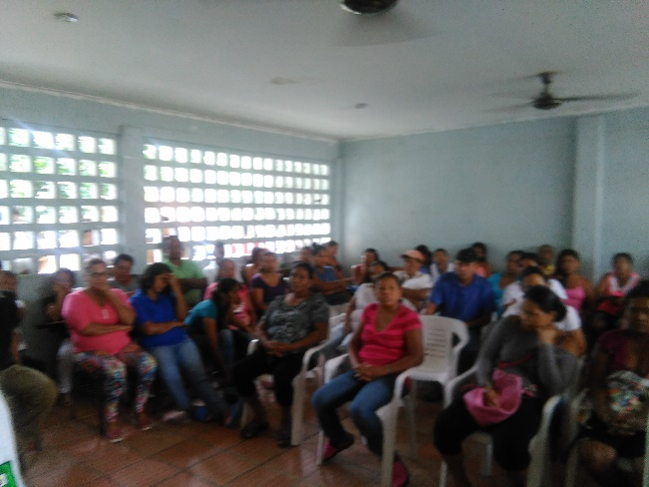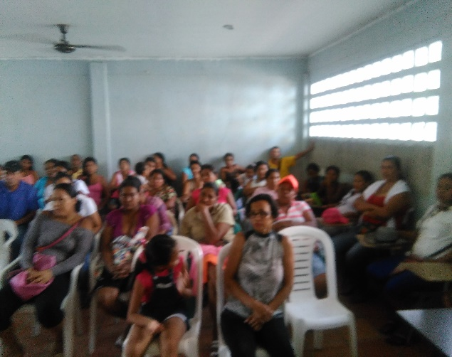**Día E de la Familia 2017**

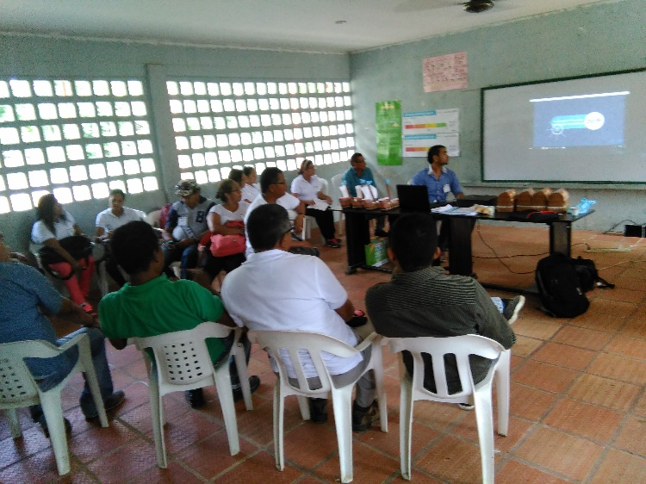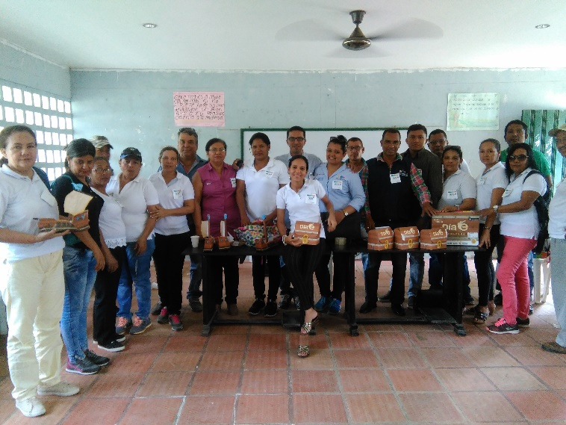**Día E AÑO 2017**

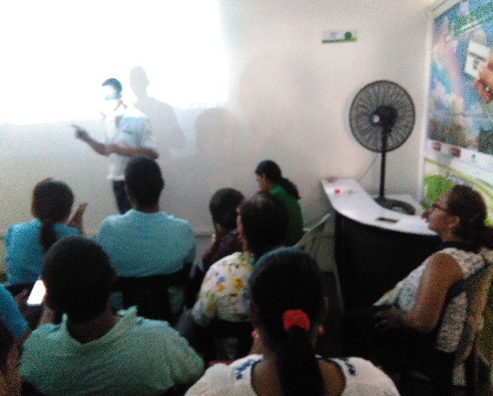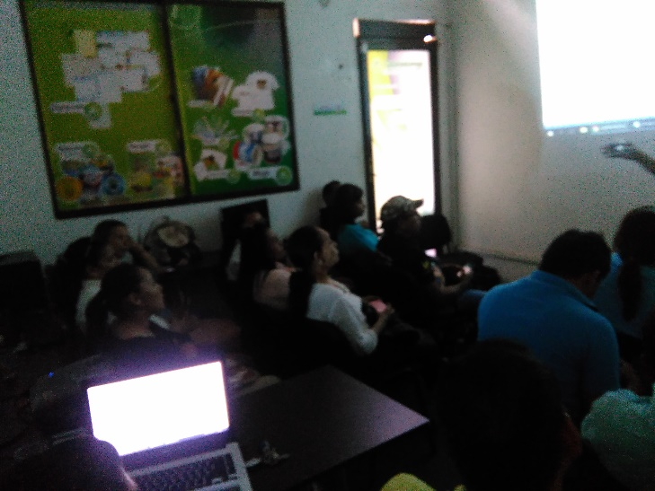**CAPACITACION DE PLATAFORMA DE NOTAS AÑO 2017**

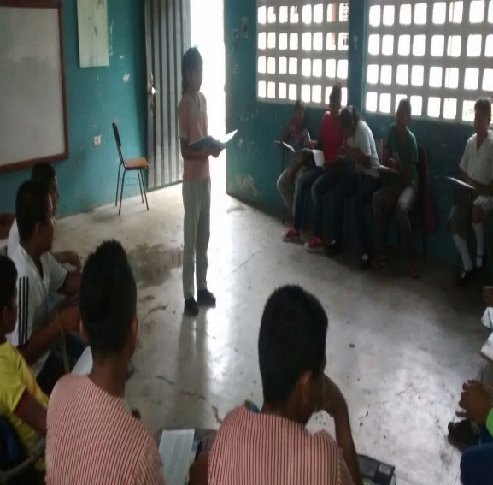**Semana de lectura y escritura 2017**

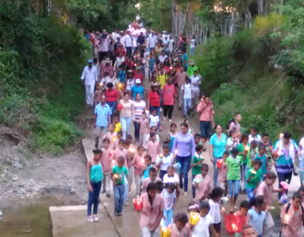**GRAN MARCHA CON FAROLES EN INICIO DE LA III SEMANA CULTURAL AL ENCUENTRO CON LA PATRONA LA VIRGEN DE SANTA ROSA EN SU DIA.**

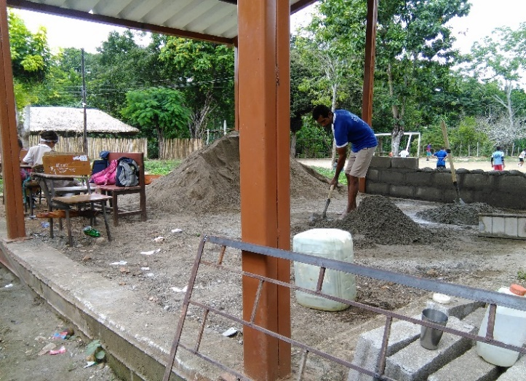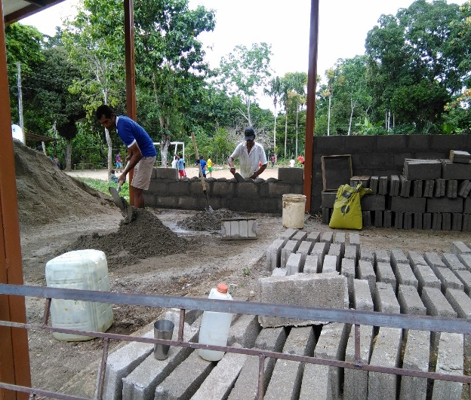**Adecuación y mantenimiento centro educativo santa rosa**

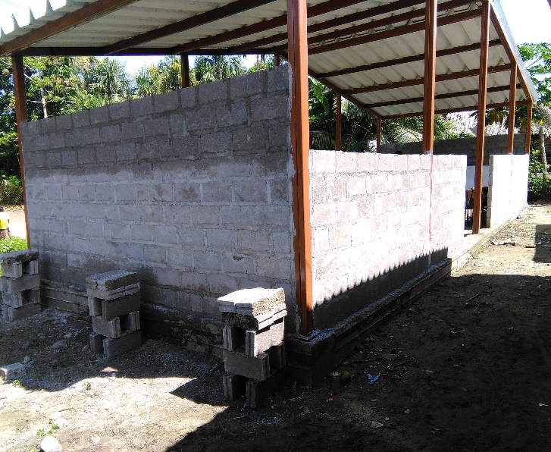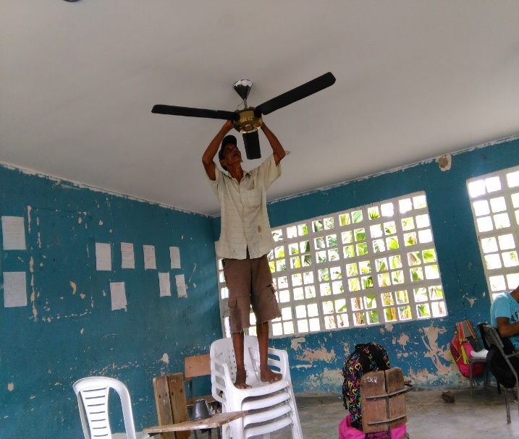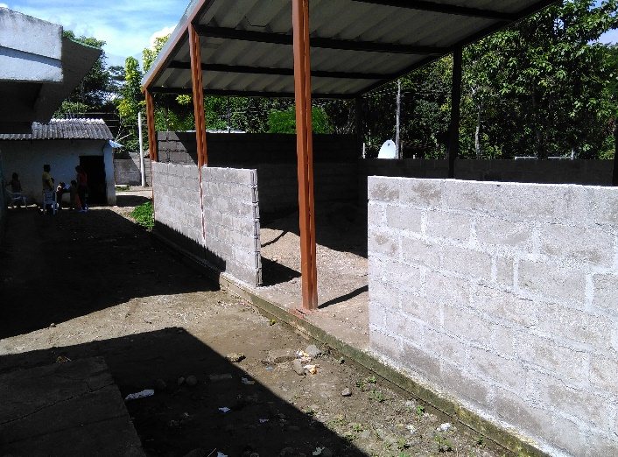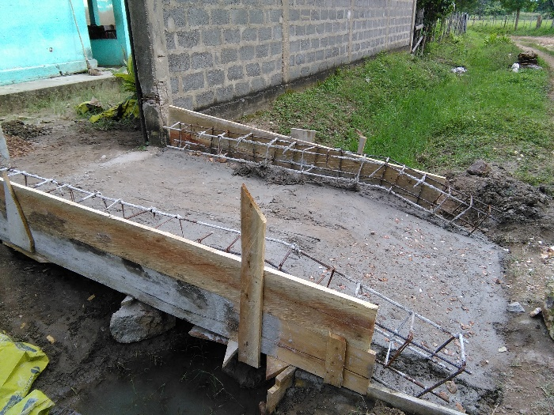

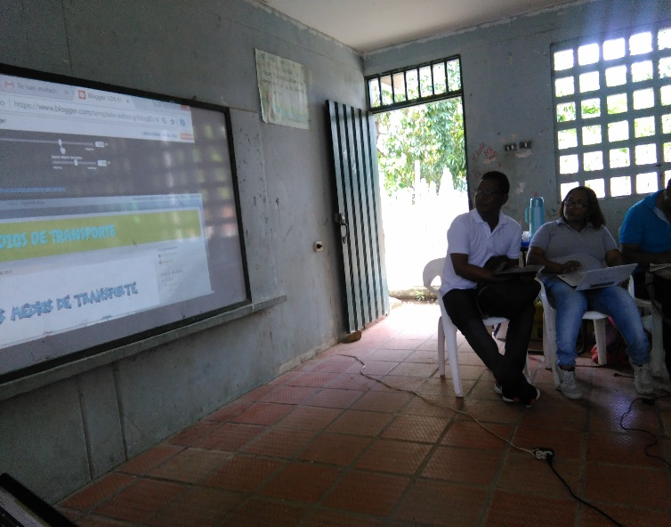**CAPACITACION USO DE LAS TICS AÑO 2017**

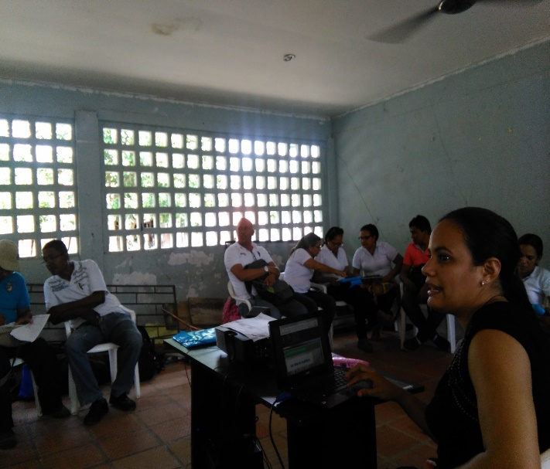

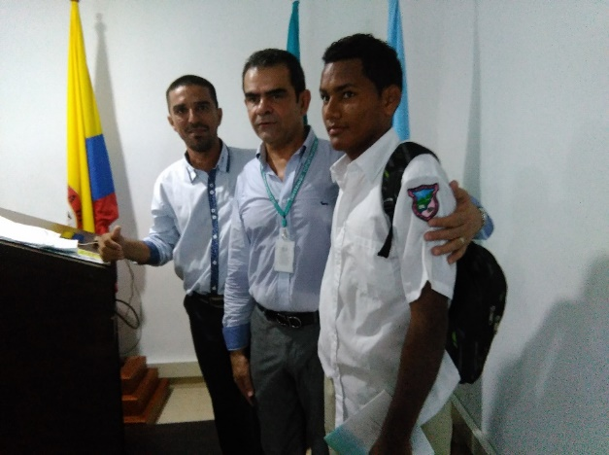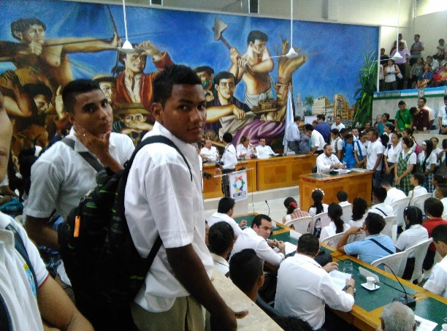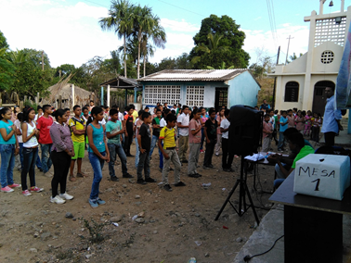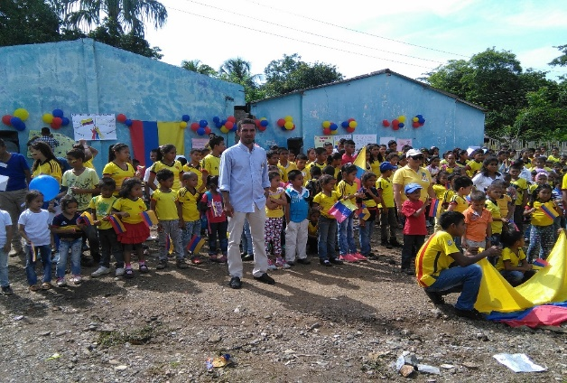**ELECCIONES REPRESENTANTES DE LOS ESTUDIANTES Y PARTICIPACION DEL CONTRALOR ESTUDIANTIL EN LA ASAMBLEA DEPARTAMENTAL AÑO 2017**

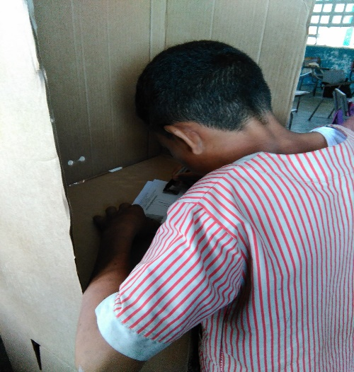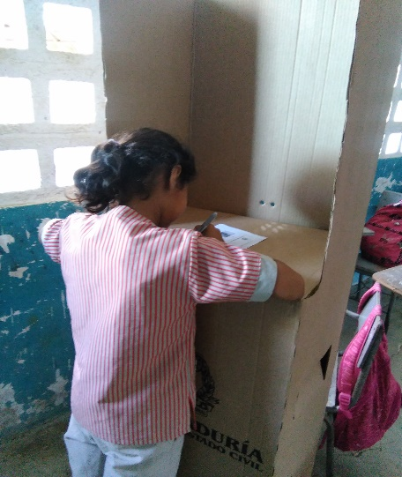

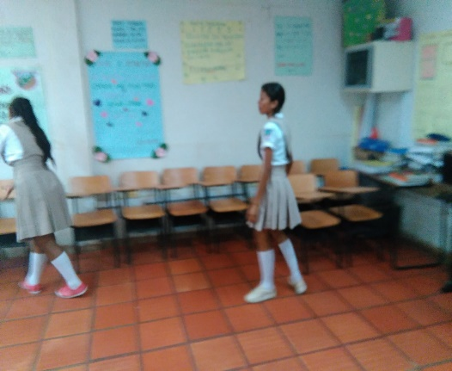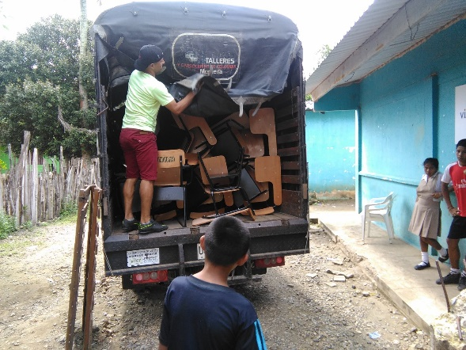**GESTION Y CONSECUCION DE 50 SILLAS CON LA COOPERATIVA DE EDUCADORES DE CORDOBA AÑO 2017**